江苏省扬州市扬州大学附属中学东部分校2015-2016学年八年级上学期期中考试物理试题及答案
（总分100分 时间100分） 成绩_________________
一、选择题（每小题2分，共24分．每小题只有一个选项正确）
1．如图所示的四幅图中说法正确的是
A．甲图中，城市某些路段竖立的禁鸣标牌是为了在声音传播过程中减弱噪声
B．乙图中，敲鼓时用力越大，所发声音的响度越大
C．丙图中，宇航员在进行太空行走时能直接对话是利用了超声波
D．丁图中，兰兰将一个正在发声的音叉贴近面颊，目的是为了判断声音的传播速度
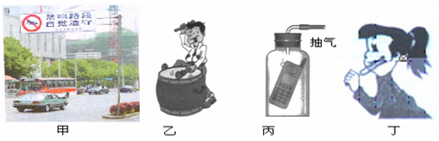
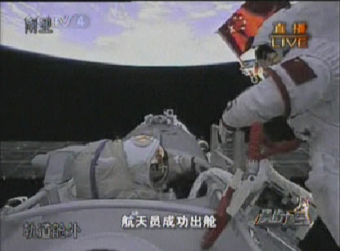

2．下列四幅图中，图文对应关系正确的是
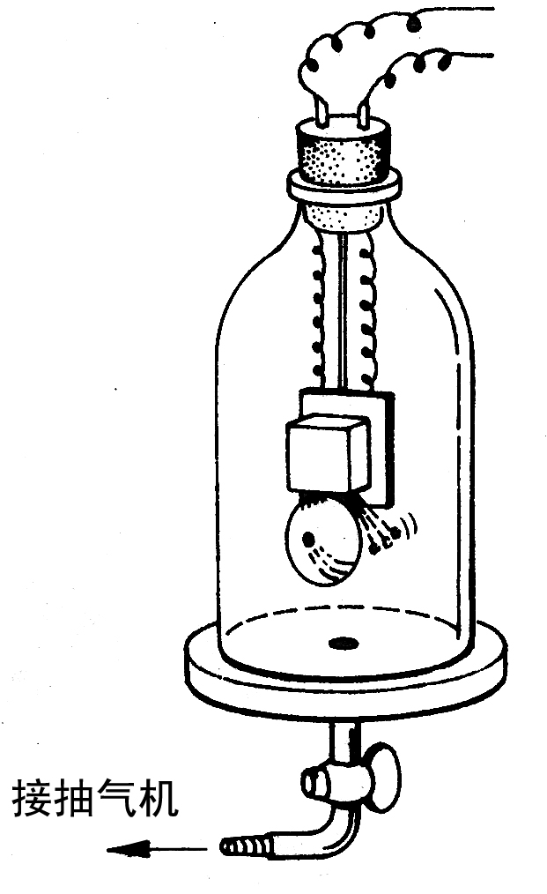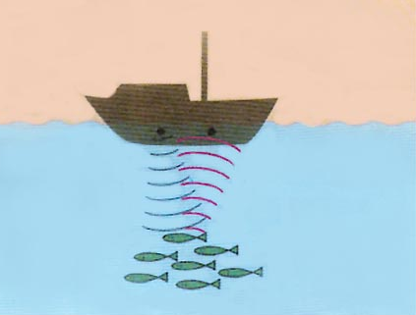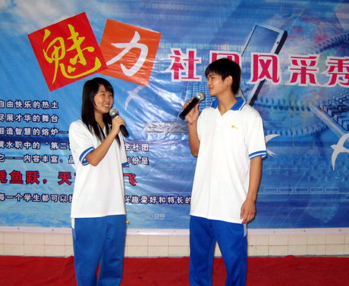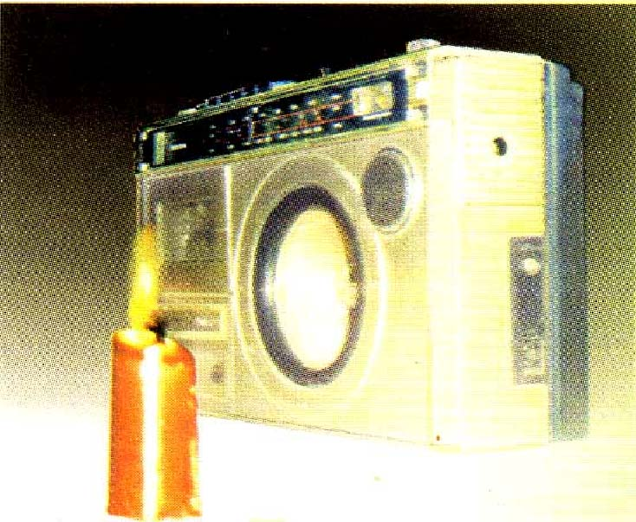
从钟罩抽气声音渐渐变小
说明声音传播需要介质
A
接收到鱼群发出的声
音可确定鱼群位置
B
声音高低不同是因
为声源振幅不同
C
加大音量，蜡烛火焰
晃动幅度不变
D
3．以下是小明估计的常见温度值，其中合理的是
A．中考考场的室温约为50℃ B．健康成年人的腋下体温约为42℃
C．洗澡时淋浴水温约为70℃ D．冰箱保鲜室中矿泉水的温度约为5℃
4．下列生活中的“小水珠”属于熔化形成的是
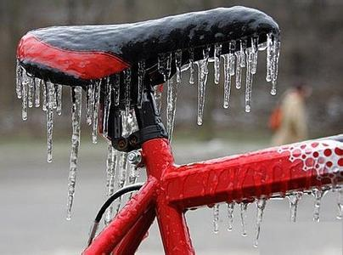
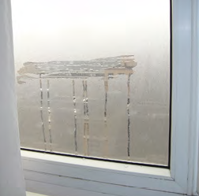
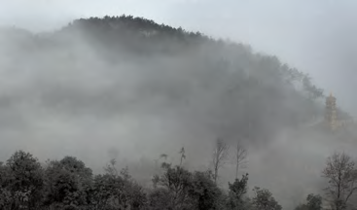
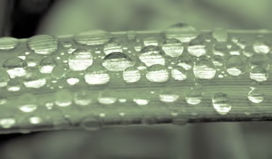
A.青草上的露珠 B.冰凌上滴下的水珠 C.山间的薄雾 D.窗上的水珠

5．衣柜里防虫用的樟脑片，过一段时间会变小，最后不见了．这是由于樟脑片发生了
A．凝固 B．液化 C．升华 D．汽化
6．某同学将烧杯和量筒置于同一环境中，分别装入20mL液体，如图，一段时间后，剩余液体体积最多的是
A B C D
20毫升水
20毫升酒精
20毫升水
20毫升酒精

7．下图中，不能用光的直线传播规律解释的现象是
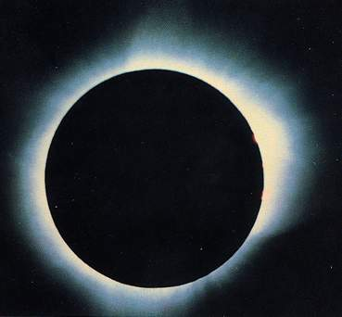
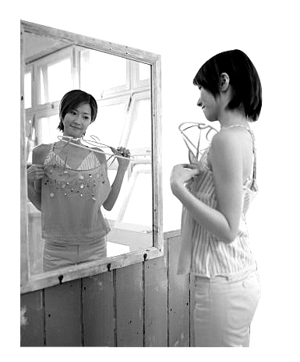
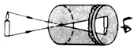
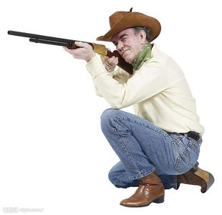
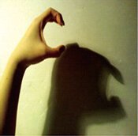
A．手影
B．照镜子
D．小孔成像
C．射击瞄准

8．下列现象，能用光的反射现象解释的是
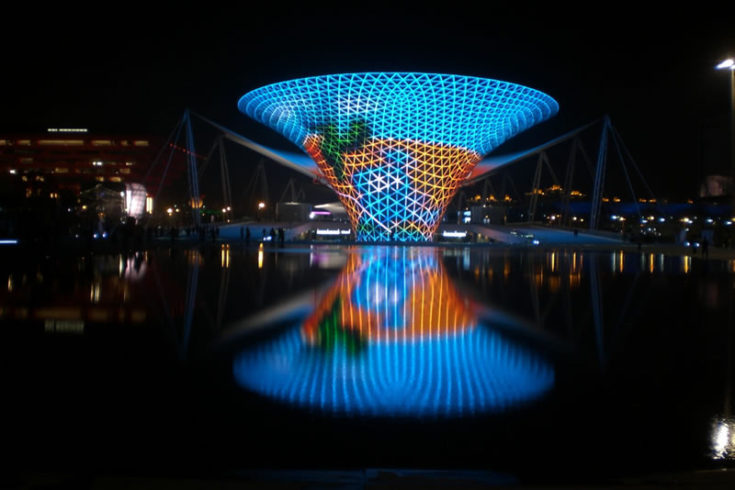
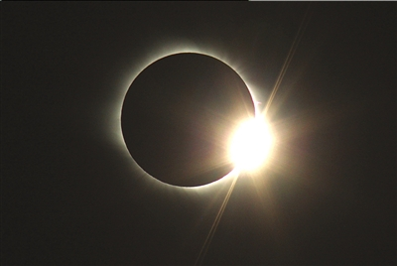
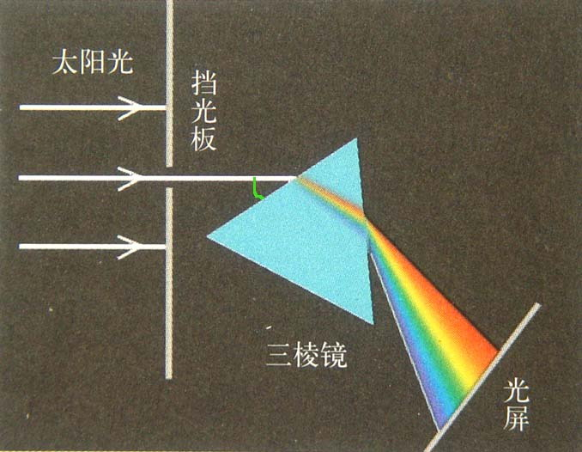
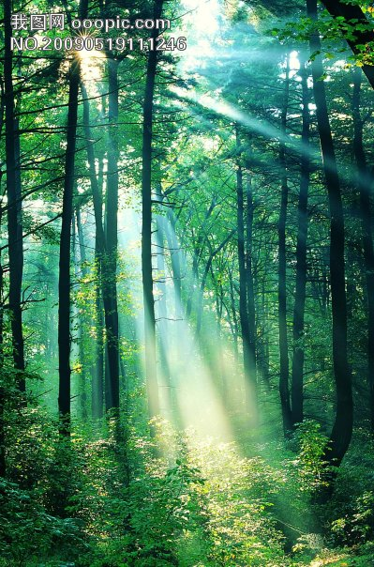
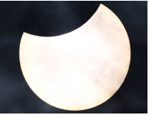
A．世博轴上的阳光谷在水中映出倒影
B．月食的形成
C．太阳光透过棱镜后发生色散
D．一束束阳光穿过树林

9．下列器具工作时，没有应用红外线的是
A．家用烤箱 B．验钞机 C．电视机遥控器 D．浴室取暖灯
10．我们学过的许多成语包含了物理知识，下列成语中的“影”哪个是由光的反射形成的
A．杯弓蛇影 B．形影不离 C．形单影只 D．立竿见影
丁
丙
乙
甲
11．如图，一束光垂直入射到平面镜，反射光线经过的点是
A．甲 B．乙
C．丙 D．丁
12．如图所示，在两个相同的试管甲和乙中分别装入质量和初温相同的水，然后将沸腾时产生的水蒸气直接通入试管甲的水中，水蒸气在甲中几乎全部液化，待甲中的水面上升一段高度后，停止通入水蒸气，测出此时甲中水的温度为t．以下能验证水蒸气液化放热的操作是
乙

甲

A．测出乙中的水温并与t比较
B．测出烧瓶中的水温并与t比较
C．将另一杯开水倒入乙中直至与甲中水面相平，摇匀后测出乙中水温并
与t比较
D．将烧瓶内开水倒入乙中直至与甲中水面相平，摇匀后测出乙中水温并与t比较
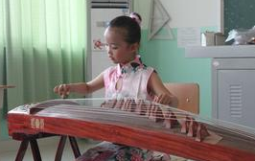
二、填空题（每空1分，共29分）
13．如图所示，李红在艺术节上用古筝弹奏优美的乐曲。乐曲的声音是由于琴弦的______产生的，通过＿＿传入人耳的；其他同学听出是古筝的声音而不是钢琴的声音，主要是因为两种乐器发出声音的＿＿＿不同。
14．跳广场舞已经成为人们健身的一项运动．为了不影响周围居民的生活和休息，跳舞时将音箱的音量调小，这是在＿＿＿＿处减弱噪声．
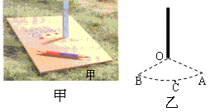
15．通过声现象的学习，我们知道了可听声的频率范围是：＿＿＿＿＿＿。2014年5月30日，在云南省盈江县发生6.1级地震，有些动物比人提前感觉到，是因为4地震时伴有＿＿＿＿＿＿声波产生；医生用的“B超”是利用＿＿＿＿＿＿声波获得信息．
16．利用直立杆的影子可以辨别方向，让杆立于O点，在正午前后将杆顶的影子每间隔15分钟分别记下，如图的甲所示，并画出其轨迹，若轨迹上有上午某时刻的A和下午某时刻的B点，如图乙且OA=OB，则A→B方指向为 ，若C点离O点最近，则O→C指向 。
17．在白纸上写有红色的字，在暗室中用绿色的光照射它，看到的是绿纸上写有＿＿＿＿颜色的字，如果用红光照射它，看到的字将 （更清晰 / 不清晰）。
18．在打扫教室清洁时，用湿抹布擦黑板，过一会儿黑板就会变干，这是水的＿＿＿＿现象（填物态变化的名称）。夏天，从冰箱中取出一瓶饮料，空气中的水蒸气遇冷液化成小水珠附着在饮料瓶外表面，水蒸气在液化过程中要＿＿＿＿（选填“吸热”或“放热”）。
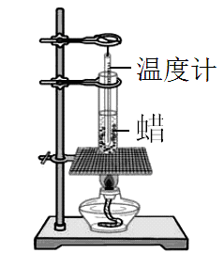
19．无论是盛夏还是寒冬，在装有空调的汽车玻璃窗上常附有小水珠，小水珠是水蒸气＿＿＿形成的。夏天，水珠常常出现在车窗的＿＿＿（选填“内侧”、“外侧”或“内、外侧”）．冬天，水珠常常出现在车窗的＿＿＿（选填“内侧”、“外侧”或“内、外侧”）．
20．小明想用如图所示的装置探究“蜡的熔化规律”．为了完成实验，需要测量的物理量是时间和＿＿＿＿＿＿，并及时观察它的＿＿＿＿。实验表明：蜡熔化过程中吸热，温度＿＿＿＿；同组同学提出异议，建议用＿＿＿＿法加热会使蜡受热更均匀。
21．如图，观测日食不能用肉眼直接对着太阳，如果没有专用的太阳滤镜，可采用如下的简便方法：一是准备一盆黑墨水置于阳光下在脸盆中观察太阳的像，如图所示，这是利用了________成像原理；二是将手指展开互相垂直叠放，对着阳光，在白纸上观察太阳的像，如图所示，这是利用了________成像的原理。
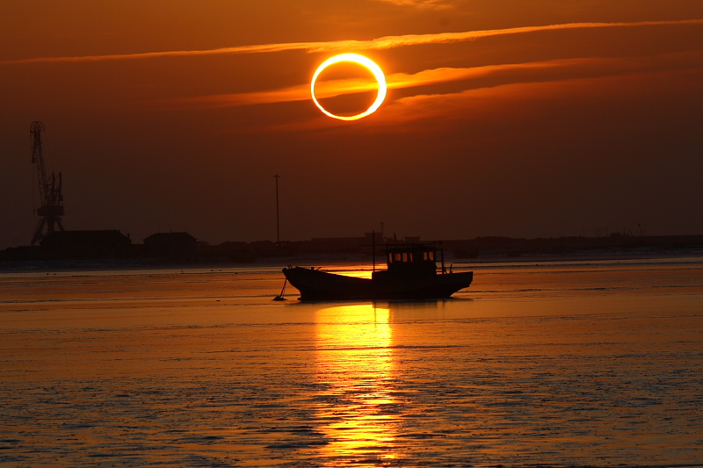
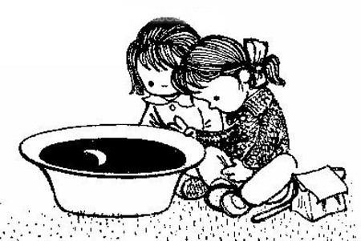
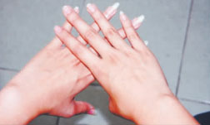

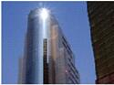
22．前些年，美国人发明了一种特殊的隐形物质，在空气中沿 传播的光，射到该物质表面上时会顺着衣服“流走”，从而无法让光在其表面发生 ，让旁人看不到它。
23．如图所示，玻璃幕墙会造成光污染，主要是由于光发生了_____________（选填“漫反射”或“镜面反射”）．光从空气垂直射向玻璃表面上时，反射角为_______度，若推开窗户镜面转过10°的角，则反射光线改变了________度角．
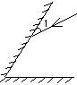
24．两块镜面相对的平面镜之间的夹角为60°，现在有一条光线与平面镜夹角为∠1时入射，经两平面镜反射后光线沿原路反射回去，则∠1=＿＿＿＿，整个过程这条光线经过＿＿＿＿次反射。

三、解答题（共47分）
25．（6分）按要求完成作图。
（1）如图所示，S是光源，SO是光源发出的一条光线，画出SO的反射光线．
（2）请在图中画出物体AB在平面镜中所成的像A′B′。
（3）如图所示，A为遮光板，人眼在B处能观察到遮光板右侧．当人眼由B移到C处时，人眼观察到的范围将发生变化，用作图的方法表示出变化区域．
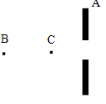
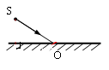
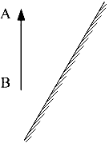

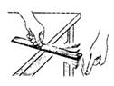
26．（3分）回顾实验和探究（请将下列实验报告中的空缺部分填写完整）：探究影响音调高低的因素。
过程：把钢尺紧按在桌面上，一端伸出桌边。拨动钢尺，听它振动发出的声音，同时观察钢尺振动的＿＿＿＿＿＿＿。增大钢尺伸出桌边的长度，重复实验。
结论：物体振动得越＿＿＿＿＿＿＿，音调越低。
延伸：钢尺伸出桌面的长度达到一定程度，用力拨动钢尺仍听不到声音的原因是_____________。
27．（9分）小红在实验室利用左图装置做“观察水的沸腾”实验时（图甲、乙）。记录的实验数据如下表：
时间/min | 0 | 1 | 2 | 3 | 4 | 5 | 6 | 7
温度/℃ | 80 | 84 | 88 | 92 | 96 | 98 | 98 | 98
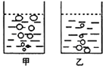
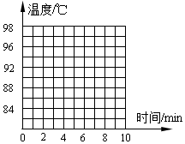
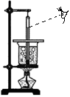

（1）请指出装置图中温度计操作的错误是：＿＿＿＿＿＿＿、＿＿＿＿＿＿＿＿
（2）图＿＿＿是水在沸腾时的情况。
（3）请你根据记录的实验数据在图中作出水的温度随时间的变化图像。
（4）实验结束后，同学们相互交流时，有的小组觉得把水加热到沸腾的时间过长，请你说出一条缩短加热时间的方法＿＿＿＿＿＿＿＿＿＿＿＿＿＿＿＿＿＿＿＿。
（5）水沸腾时，可以看到水面上不停地的冒“白气”产生此现象的原因是＿＿＿＿＿＿＿＿＿。
（6）要说明液体沸腾时要继续吸热，你的具体做法是：__________________________________。
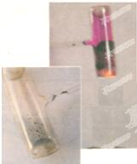
（7）小华在做此实验时，发现无论加热多长时间，水始终都不能沸腾，你认为原因可能是___________________________________________________________________（写出一条即可）。
28．（4分）如图所示，是用于探究“碘的升华与凝华”的装置，关于碘锤加热方式，一是将碘锤放在热水中，二是用酒精灯加热，由于碘的熔点是112℃，所以选择________（选填“将碘锤放在热水中”或“用酒精灯加热”）方案较好，另一种方案容易出现_________现象．在碘锤的上方放少许冷水，其目的是利于碘_______（放/吸）热发生________（填物态变化名称）．
29．（5分）17世纪前，人们认为太阳光是最单纯的，真是这样吗？通过探究，我们对太阳光有了更多的了解．
（1）阳光通过三棱镜后，在光屏上呈现彩色光带，这说明太阳光________（是/不是）单色光；光屏上A、B是光带边缘的色光，其中A为_________光．
（2）用温度计测试不同区域内光的热效应时，为使它的示数变化更明显，可以把温度计的玻璃泡涂成_________色；实验表明，A外侧的不可见光叫________线，它的热效应最显著．B外侧的不可见光最显著的特征是_______________________________________。
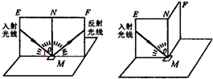
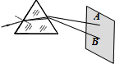

30．（5分）在我们研究光的反射定律的实验中，首先，改变__________的方向，观察反射光线方向怎样改变，实验结论是：入射角增大时，反射角随之________（增大/减小/不变）。第二步,把纸板的右半面F向前折或向后折，是否还能看到____________，实验结论是：_____________________。此实验为了使光线能在纸板上显示出来，你该采取的操作是_______。
A．喷烟或雾 B．使激光垂直纸板面入射 C．使激光紧贴纸板面入射
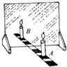
31．（6分）在做“研究平面镜成像特点” 的实验时
（1）刻度尺的作用是便于比较
（2）在寻找蜡烛A像的位置时，眼睛应该在蜡烛 （填“A”或“B”）这一侧观察。小明无论怎样调节后面的蜡烛，都不能与蜡烛的像重合，请你推测可能的原因是 。
（3）在玻璃板的同一侧，该同学通过玻璃板看到了同一个蜡烛的两个像，产生这种现象的原因是 。
（4）若将蜡烛向靠近镜面的方向移动，那么像的大小将_____（填“变大”、“变小”或“不变”）。
（5）张红用跳棋代替点燃的蜡烛进行实验，但看不清跳棋的像。请你帮她想个办法看清跳棋的像： 。
32．（3分）为了研究影子长度与哪些因素有关，某科学兴趣小组的同学做了如图的实验：在水平地面上竖直固定一根长杆，长杆上装有一个可以上下移动的点光源A，再在地面上竖立一根短木条(短木条始终低于点光源A)。
(1)保持短木条的长度和位置不变，该同学将点光源A从图示位置逐渐向上移动，测得数据如下表：
点光源的高度H／cm | 20 | 30 | 40 | 50 | 60
影子长度L／cm | 30 | 15 | 10 | 7.5 | 6
该科学兴趣小组同学做此实验，想要验证的假设是 ______________________
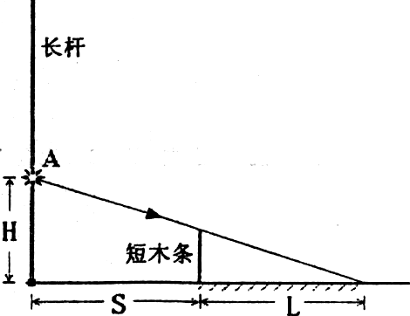
(2)分析上述实验数据还可发现：在点光源逐渐上移过程中，若点 光源高度的增加量相同，则影子长度L的变化量 __(选填“增大”、“减小”或“不变”)
(3)图中S可表示点光源到短木条的距离，如果要研究影子长度L与点光源到短木条的距离S的关系，应如何操作 __________
__________________________________________。
33．（6分）研究性实验：各种各样的镜子
（1）小组首先回顾了几个重要的探究：
探究平面镜成像时，寻找蜡烛像的时候，用到物理学中_______法．（控制变量/转换/等效）
（2）小马发现金属图钉的光亮表面可以看成是一种称作凸面镜的光学镜子，于是他对凸面镜探究如下：
①他用多支激光手电筒正对着一只凸面镜照射时，情况如图所示，可见凸面镜对光线有_______(填“会聚”或“发散”)作用．
②小马设计如下方案研究凸面镜成的像：
器材；透明弧形(球冠形)玻璃、光屏、长短不同的多支蜡烛、光具座．
步骤：在光具座上，在透明弧形玻璃前某位置放一支点燃的蜡烛，先用光屏进行像的承接；然后再选择另一支与这个像长短_______的蜡烛，放在玻璃后面，与像的位置________。改变蜡烛的位置做多次实验
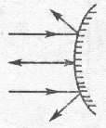
实验记录如下：
蜡烛离弧形玻璃的距离 | 光屏上的像 | 玻璃后的像
很近 | 无 | 缩小 | 正立
较远 | 无 | 缩小 | 正立
很远 | 无 | 缩小 | 正立

(3)小马得出结论：凸面镜只能成________________（虚/实）像．
(4)凸面镜的主要优点是：相同面积的凸面镜比平面镜观察到的范围_________．
扬大附中东部分校八年级物理参考答案
一、选择题（每小题2分，共24分．每小题只有一个选项正确）
题号 | 1 | 2 | 3 | 4 | 5 | 6 | 7 | 8 | 9 | 10 | 11 | 12
选项 | B | A | D | B | C | C | B | A | B | A | C | D
二、填空题（每空1分，共29分）
13．振动 空气 音色
14．声源
15.20—20000Hz 次 超
16．东 北
17．黑 不清晰
18．汽化 放热
19．液化 外侧 内侧
20．温度 状态 上升 水浴
21．平面镜 小孔
22．直线 反射
23．镜面反射 0 20
24．30 3
三、解答题（共47分）
25．略
26．快慢 慢 钢尺的振动频率低于20Hz
27．（1）温度计的玻璃泡碰到了杯底、视线没有与温度计液柱的上表面相平
（2）甲 （3）略 （4）提高水的初温（答案合理即可） （5）水蒸气液化
（6）移开酒精灯看水是否沸腾 （7）酒精灯火焰太小或环境温度太低等（答案合理即可）
28．将碘锤放在热水中 熔化 放 凝华
29（1）不是 红 （2）黑色 红外 能使荧光物质发光
30．入射光线 增大 反射光线 反射光线、入射光线和法线在同一平面内 C
31．（1）像与物到镜面的距离 （2）A 玻璃板没有与桌面垂直 （3）玻璃板较厚，前后两表面都反射成像 （4）不变 （5）用手电筒照亮棋子
32．（1）影子的长度与点光源的高度有关 （2）减小 （3）控制点光源高度一定，改变短木条到长杆的距离
33．（1）等效 （2）发散 一样 重合 （3）正立、缩小、虚 （4）广

